Лексическая тема «Безопасность»
Рассмотрите вместе с ребенком иллюстрации на тему «Безопасное поведение». Не нужно читать надписи на них. Рассуждайте вместе с ребёнком. - Что делает мальчик на первой картинке? - Веселится. Прыгает на кресле. - Что с ним случилось? - Он упал. Ударился. Ему больно. - Хорошая была идея, прыгать на кресле? – Плохую игру придумал мальчик. - А где можно прыгать и не упасть? - На коврике.
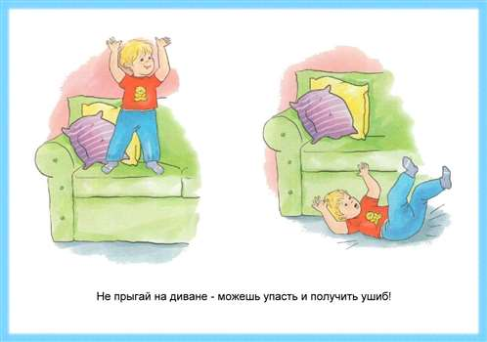
-Что сделал мальчик? - Бросил песок. - А почему девочка заплакала? - Песок попал ей в глаза. Ей очень больно. Она не может больше играть. Ей нужно умыться и показаться доктору. Песком нужно играть очень аккуратно, чтобы случайно не обидеть своих друзей! Чтобы никто не плакал.
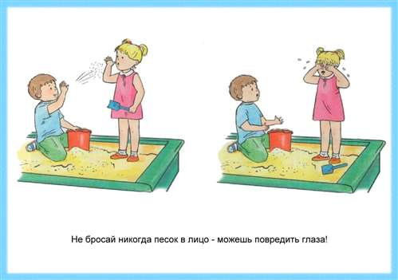
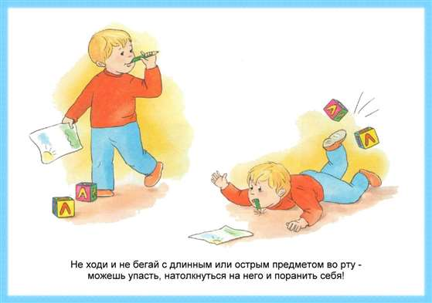
- Для чего нужны карандаши? Где нужно рисовать? Почему мальчик сейчас будет плакать?

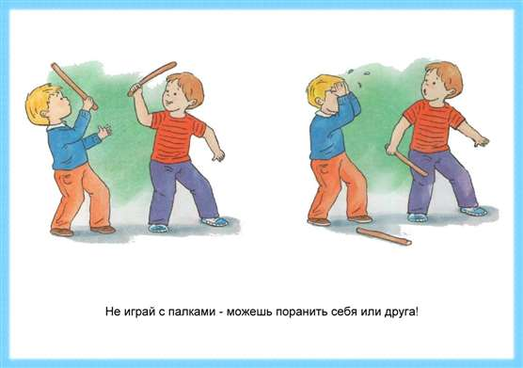

Мальчикам весело на первой картинке? - А почему на второй они уже не смеются?
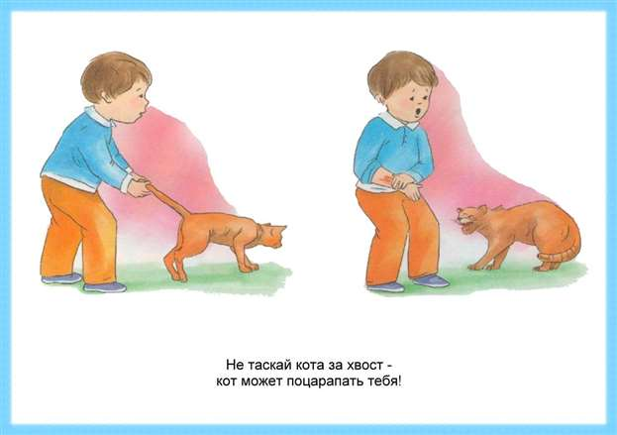

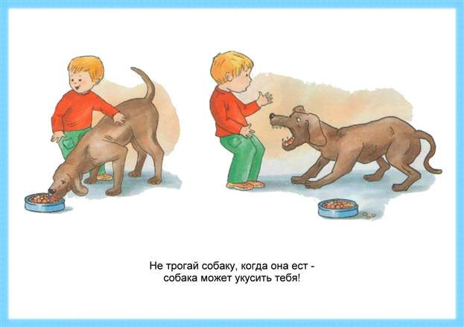
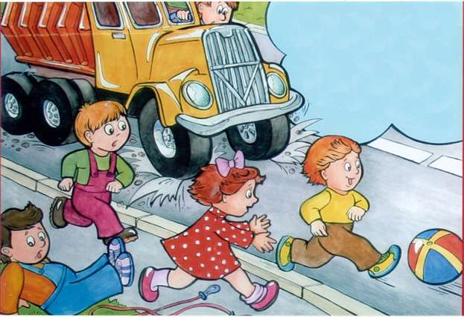
Мой веселый, звонкий мяч,
Ты куда помчался вскачь?
Жёлтый, красный, голубой,
Hе угнаться за тобой!
Я тебя ладонью хлопал.
Ты скакал и звонко топал.
Ты пятнадцать раз подряд
Прыгал в угол и назад.
А потом
Ты покатился
И назад
Hе воротился.
Покатился в огород,
Докатился до ворот,
Подкатился под ворота,
Добежал до поворота.
Там попал под колесо.
Лопнул,
Хлопнул —
Вот и все!
Побеседуйте с ребенком. Стоит ли играть вблизи дороги? Что случилось с мячиком?
Беседа «Опасные предметы»
Рассмотрите с ребенком картинки, побеседуйте о том, чем опасны эти предметы, почему их нельзя трогать без разрешения:

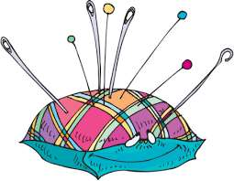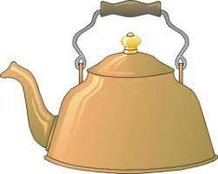
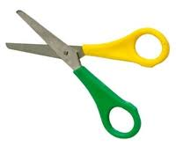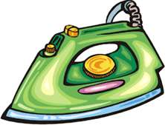
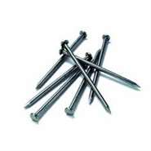

Занимательное чтение «Как у Наташи чуть птичка не улетела»
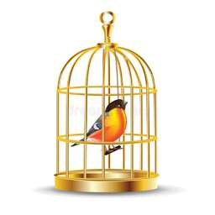
В клетке жила веселая птичка. Она прыгала по жердочке и пела: «Чив-чивы-чиив».
– Это она мне «доброе утро» говорит? – спрашивала Наташа.
– Возможно, – отвечала мама. – Но скорее всего, она просит у нас зернышек и водички.
Наташа любила разговаривать с птичкой.
– Видишь, мама поставила тебе свежей водички, – говорила она Чиву.
– Чив-чив, – отвечал он.
– Это слон, а это заяц, – рассказывала Наташа Чиву.
– Чи-ив-чив, – соглашался он.
– А в бабушкиной комнате висит новый ковер. На нем нарисованы птицы. Они похожи на тебя. Хочешь на них посмотреть?
Чив согласился.
Наташа хотела отнести Чива прямо в клетке, но не смогла поднять ее. Тогда Наташа открыла клетку и взяла Чива. Но он испугался, забил крыльями и вырвался у нее из рук. Вначале Чив летал по комнате, потом сел на форточку и вдруг быстро юркнул в клетку.
Наташа закрыла дверцу. В это время в форточку прыгнул Наташин кот Васька. Это его увидел на балконе Чив и поспешил домой, в клетку.
– Спасибо тебе, Васенька, – поклонилась коту Наташа. – Если бы не ты, улетел бы наш Чив.
– Чив-чи-ив, – подтвердил Чив, прыгая по жердочке.
Рисование. Тема: «Мой друг светофор»

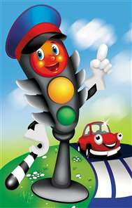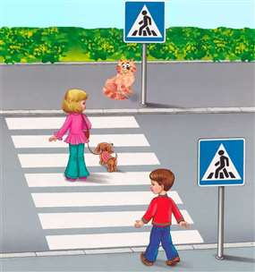
Расскажите ребенку, зачем нужен светофор. В каком месте следует переходить дорогу.

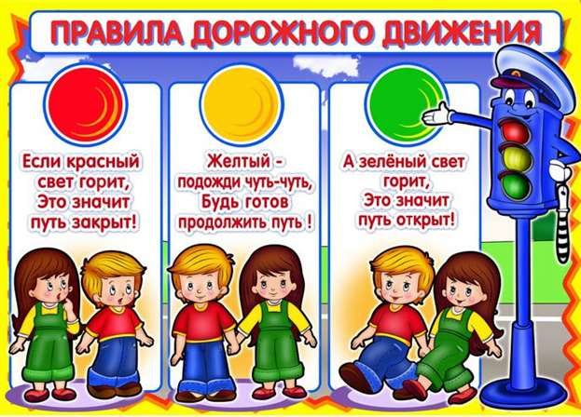

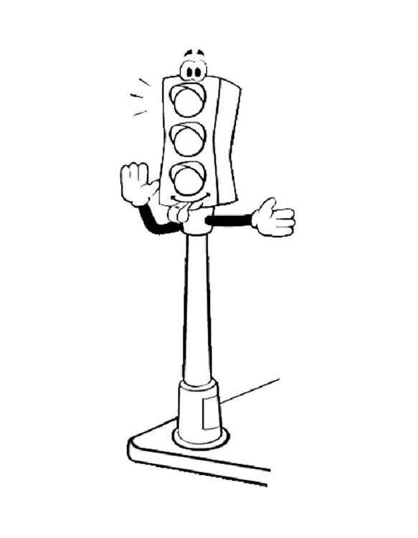
Предложите ребенку раскрасить светофор, используя краски или карандаши.

